Tô màu bức tranh bạn Gấu

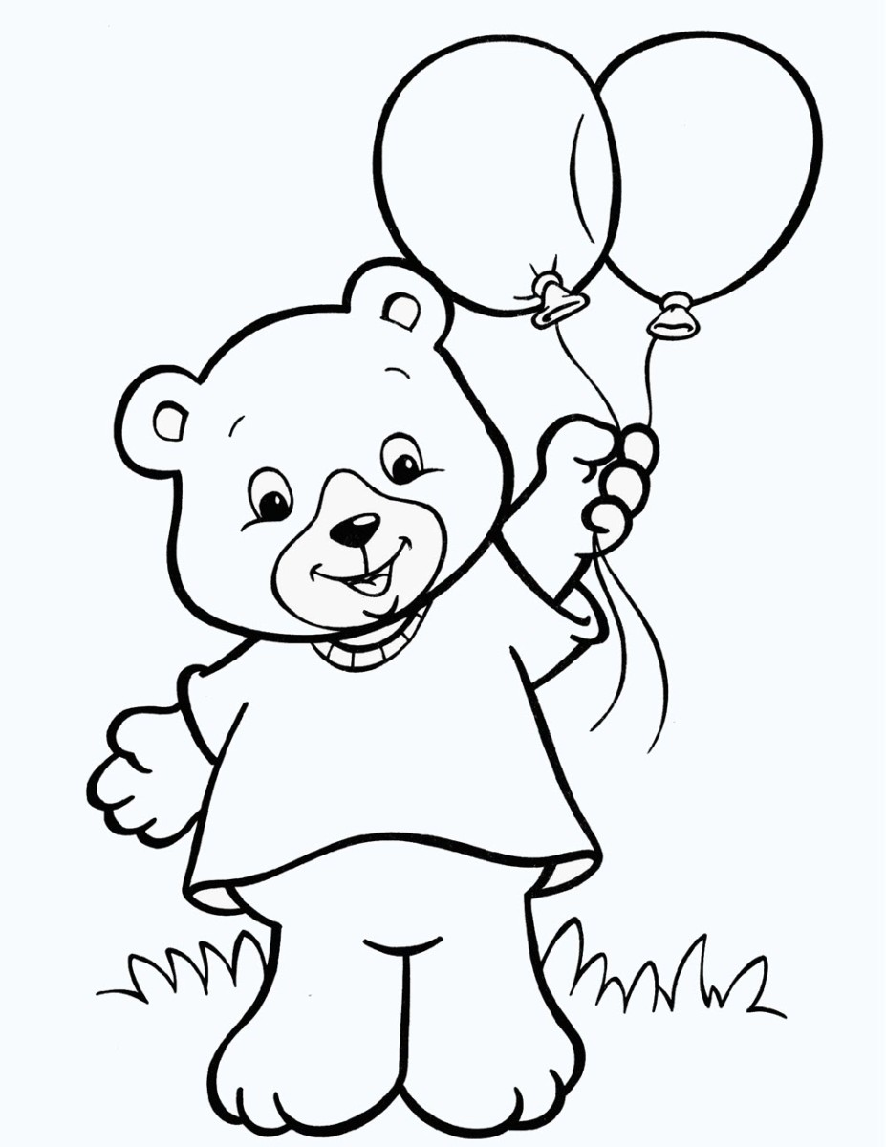

Gợi ý hướng dẫn:
- Bé hãy gọi tên con vật trong tranh.
- Bé chọn và tô màu bức tranh cho thật đẹp nhé.

Tô màu cầu trượt

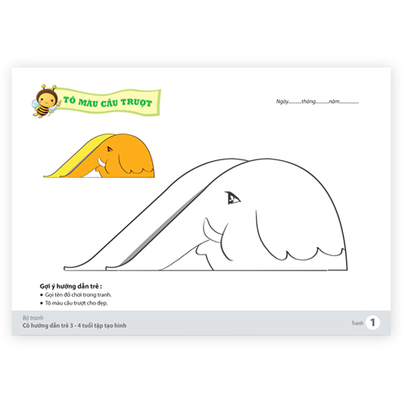

Gợi ý hướng dẫn trẻ:
- Gọi tên đồ chơi trong tranh.
- Tô màu cầu trượt cho đẹp.
Chủ đề : Gia đình
Tô màu bức tranh gia đình bé

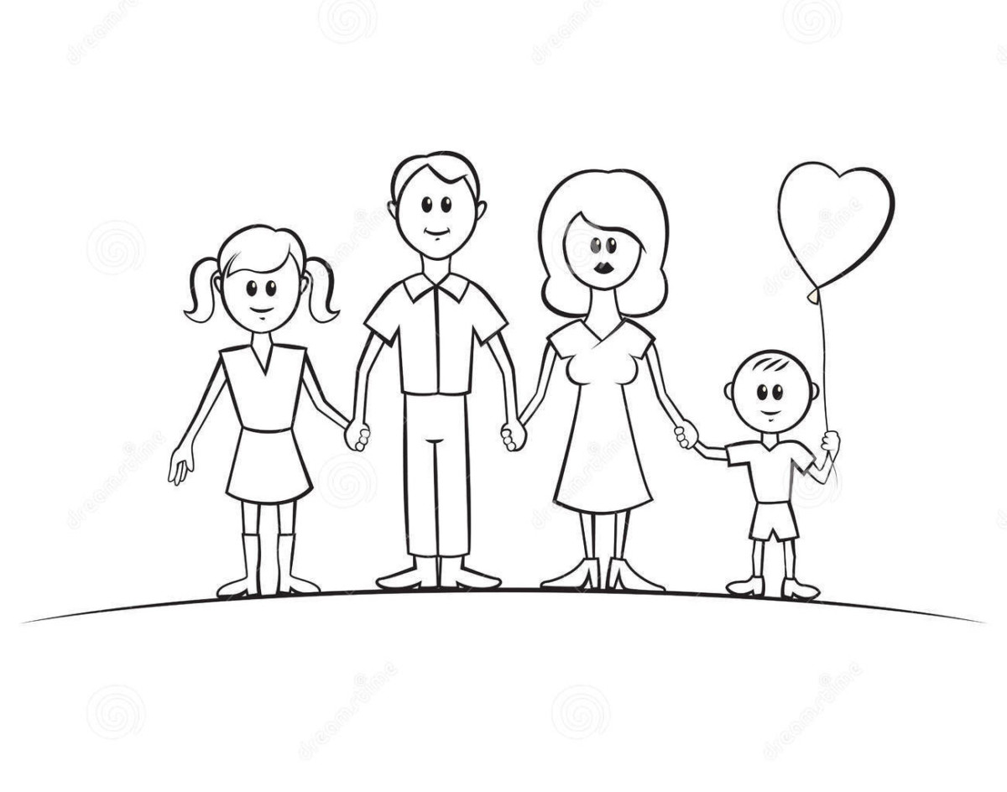

Gợi ý hướng dẫn:
- Bé hãy tô màu bức tranh theo ý thích.
- Kĩ năng : tô phối hợp các màu.

Tô màu bức tranh trường mầm non

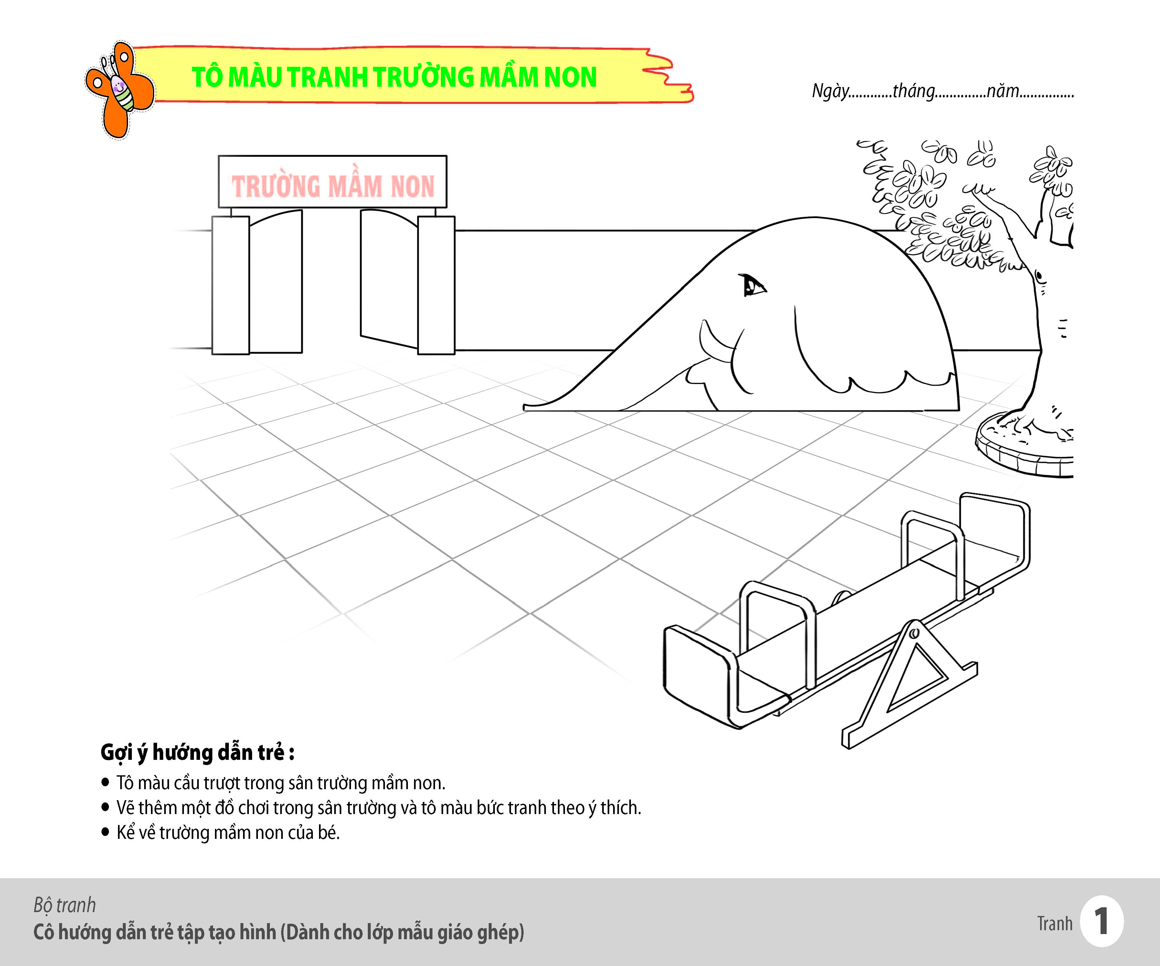

Gợi ý hướng dẫn:
- Bé hãy tô màu bức tranh theo ý thích.
- Bé hãy kể về trường mầm non Hoa Sữa của bé.
Tô màu quả bóng

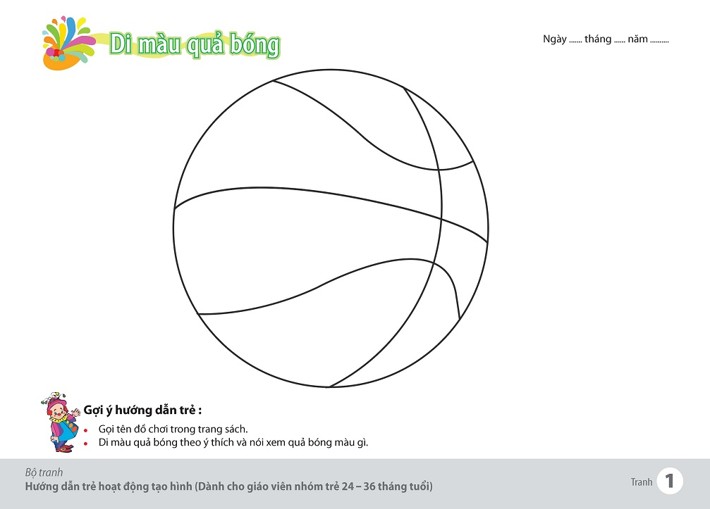

Gợi ý hướng dẫn:
- Bé hãy tô màu quả bóng cho thật đẹp.
- Bé hãy nói xem quả bóng có màu gì?

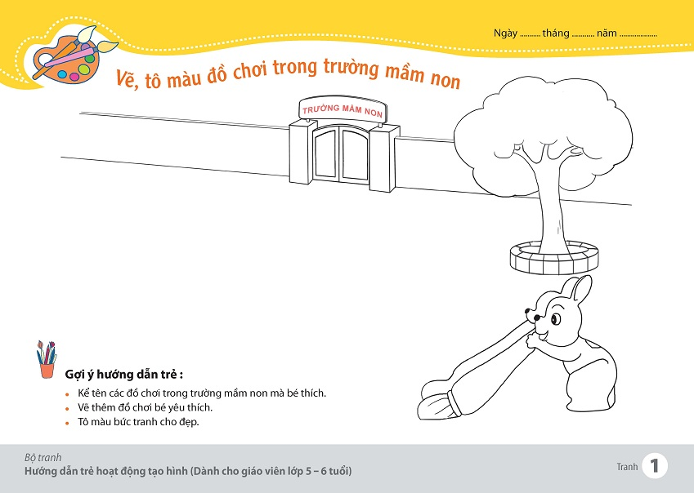

Gợi ý hướng dẫn:
- Bé hãy kể tên các đồ chơi có trong sân trường của bé.
- Vẽ đồ chơi bé yêu thích và tô màu cho thật đẹp nhé.

Chủ đề : Phương tiện giao thong

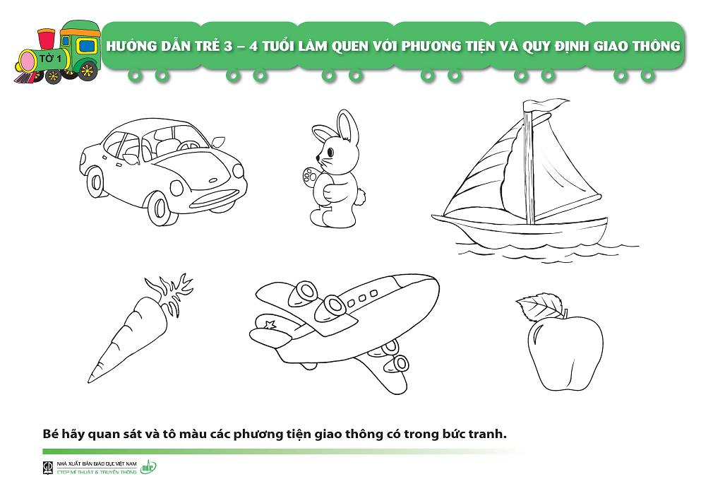

Gợi ý hướng dẫn:
- Bé hãy quan sát, gọi tên và tô màu các phương tiện giao thông có trong bức tranh nhé.
Tô màu cái ấm trà

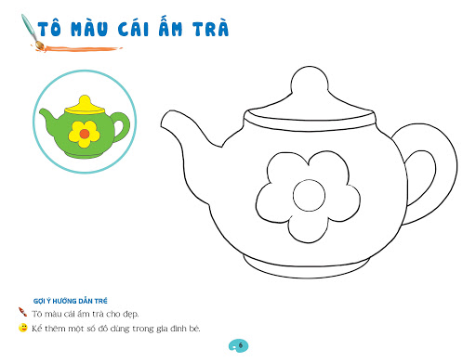

Gợi ý hướng dẫn:
- Bé hãy kể tên các đồ dùng có trong gia đình bé.
- Tô màu cái ấm trà cho đẹp bé nhé.

Tô màu bông hoa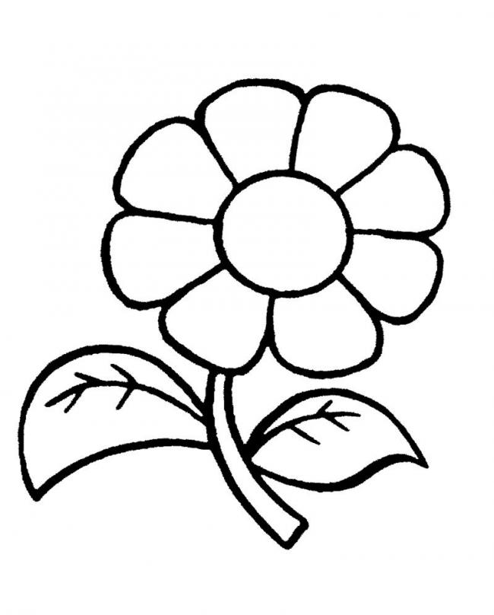
Gợi ý hướng dẫn:
- Bức tranh vẽ gì?
- Bé hãy tô màu bong hoa cho thật đẹp nhé.
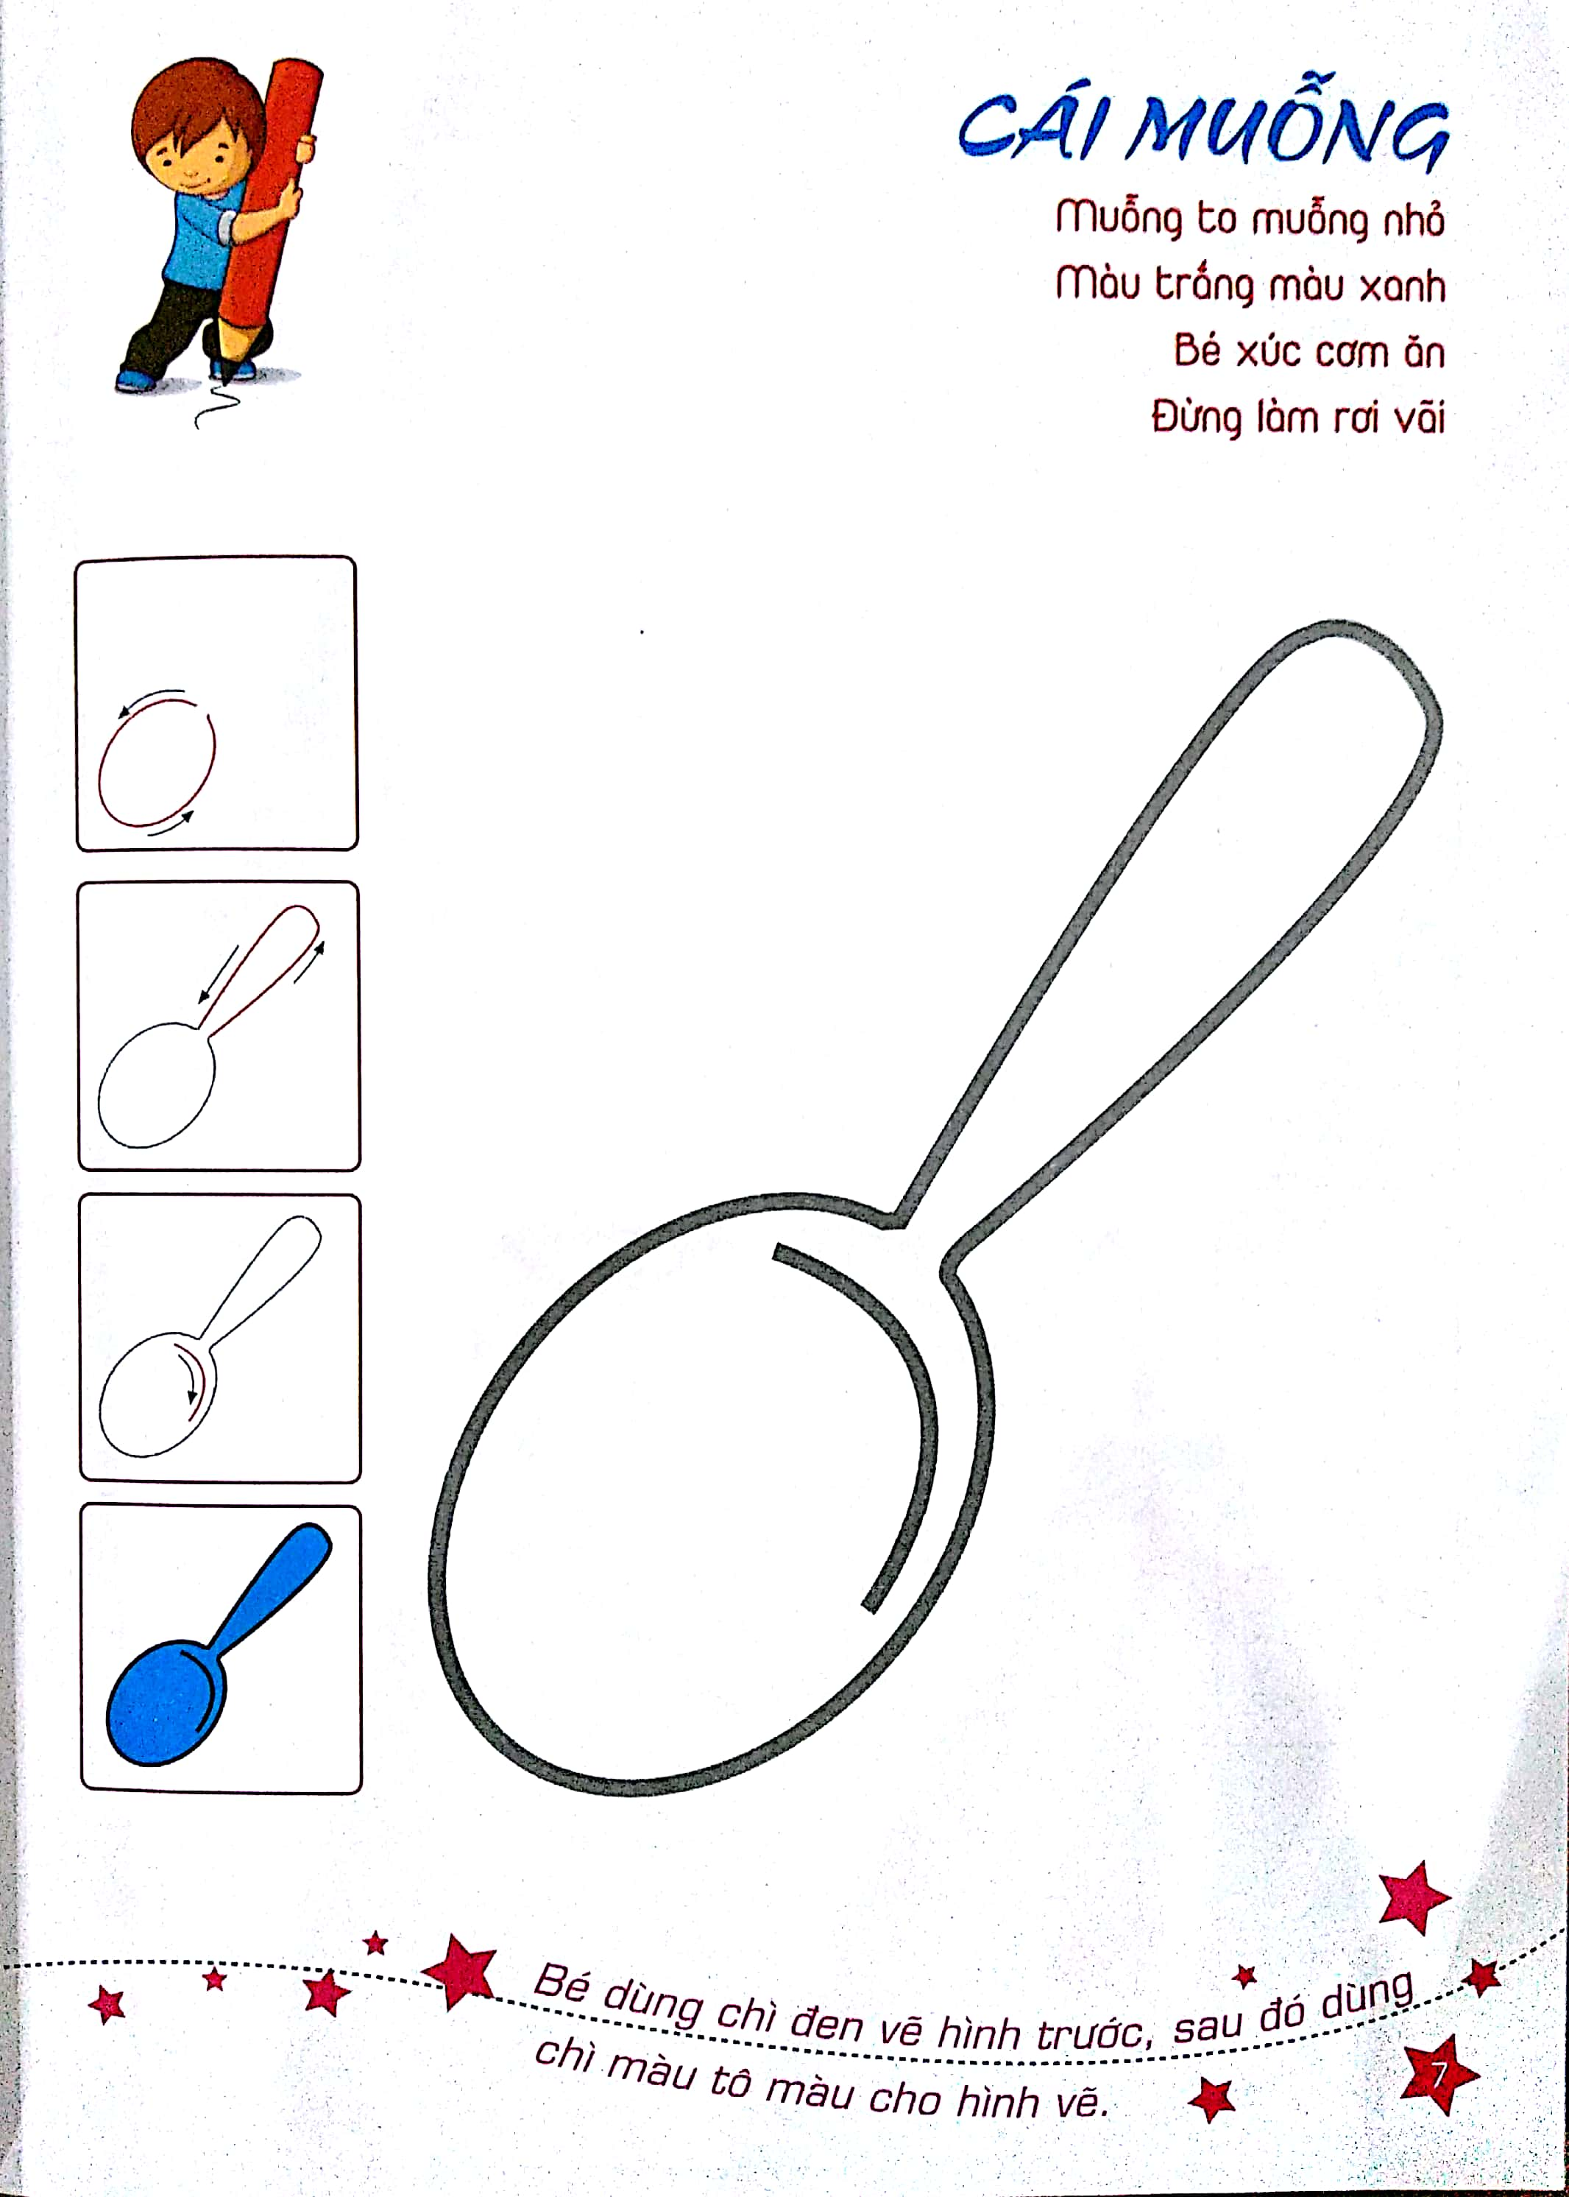
Gợi ý hướng dẫn:
- Bé hãy học thuộc bài thơ và tô màu bức tranh cho đẹp nhé.

Tô màu cái xẻng



Gợi ý hướng dẫn:
- Đây là cái xẻng, cái xẻng dung để xúc đất.
- Bé hãy tô màu cái xẻng cho thật đẹp nhé.

Tô màu trang phục bạn trai bạn gái

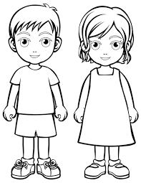
Gợi ý hướng dẫn:
- Bé hãy chọn và tô màu cho bạn giống mình nhé.

Tô màu bức tranh con Vịt

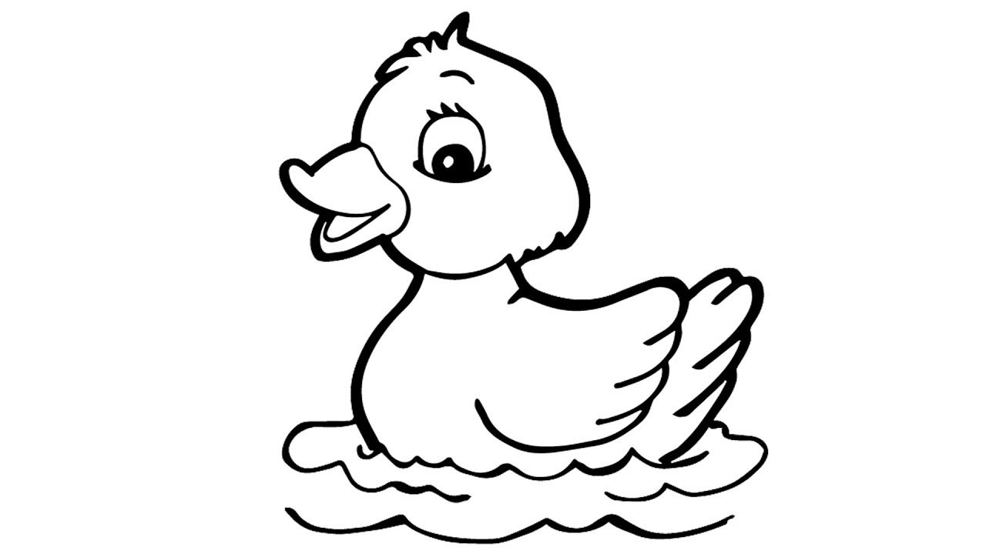

Gợi ý hướng dẫn:
- Bạn vịt thường bơi ở đâu?
- Bé sẽ chọn và tô màu gì cho bạn Vịt?

Tô màu những loại quả bé thích
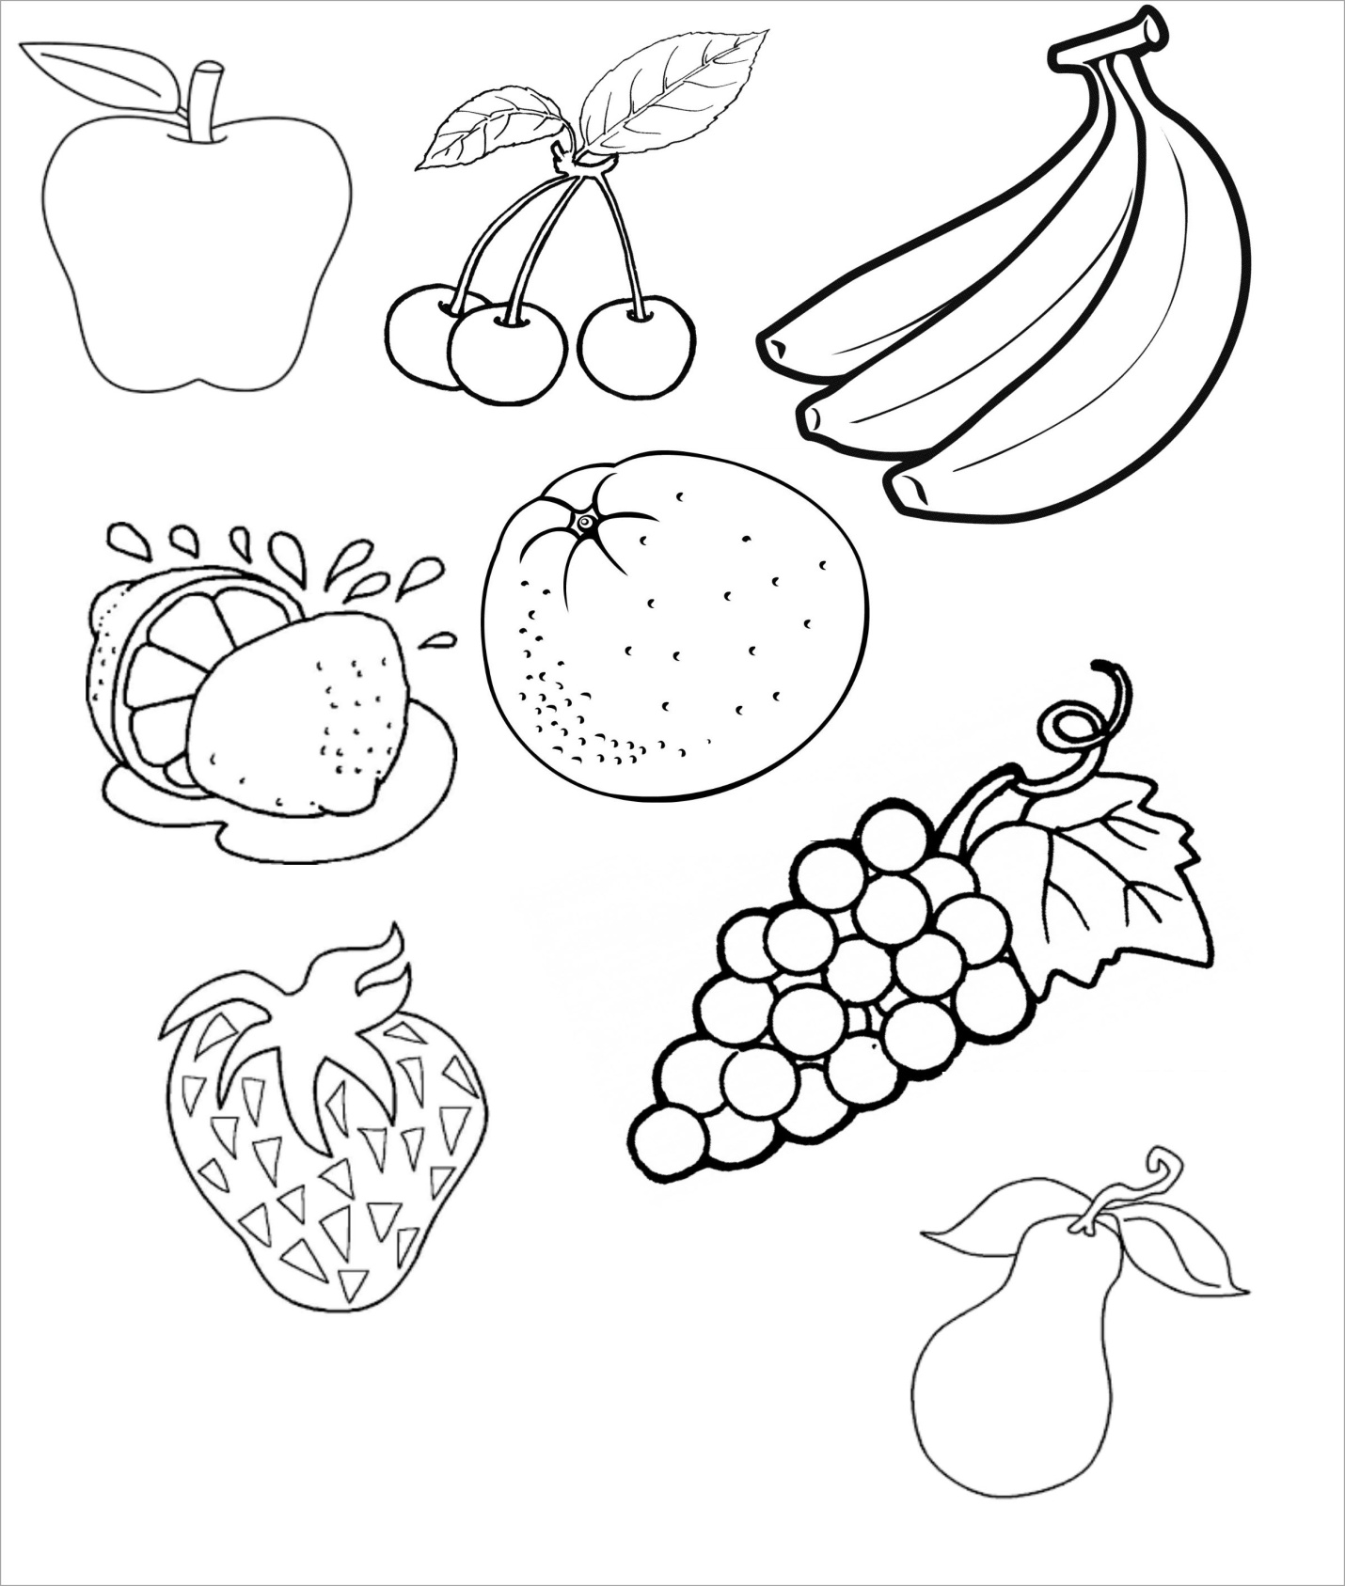
Gợi ý hướng dẫn:
- Bé hãy gọi tên các loại quả trong tranh và tô tô màu quả bé thích nhé.

Tô màu rau bắp cải

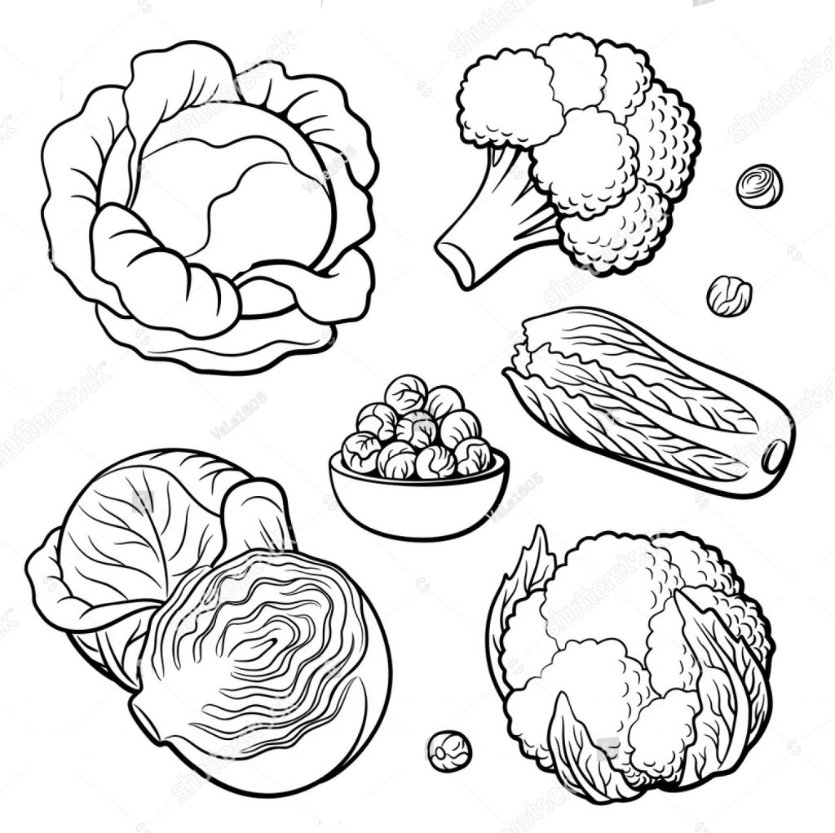
Gợi ý hướng dẫn:
- Bé hãy đọc cho bố mẹ nghe bài thơ “ Bắp cải xanh” và tô màu thật đẹp cho cây bắp cải nhé.

